客家委員會客家文化發展中心
105年度苗栗園區客家文化國際學術論壇簡章

壹、緣起及目的
客家委員會客家文化發展中心（以下簡稱本中心）所轄苗栗客家文化園區，自101年5月12日正式開園以來，即全力推動各項客家事務，將客家文化之美向全國民眾推廣、建構園區為全球客家研究中心。
為建構客家知識體系，使客家研究及學術體系能良好發展，本次論壇講座特邀請到日本客家研究學者河合洋尚教授蒞臨園區，分享寶貴之日本客家研究成果。

貳、指導單位
客家委員會
參、承辦單位
客家委員會客家文化發展中心
肆、活動時間
105年9月9日(星期五)
伍、活動地點
苗栗客家文化園區國際會議廳(苗栗縣銅鑼鄉九湖村銅科南路6號)
陸、招收對象資格及名額
各客家事務機關人員、客家學院及研究中心師生及對客家學術研究
有興趣之一般民眾。
公教人員全程參與者，將核發終身學習時數2小時。
柒、活動費用
免費
捌、報名時間及方式
一、報名時間：自即日起至105年8月31日。
二、本次活動採線上登記報名或填寫本簡章附件「活動報名表」
後傳真回覆。
1.線上報名請上「105年度苗栗園區客家文化國際學術論壇」
報名網站：http://0rz.tw/FO2Bl(報名網址若請無法使
用，請檢視瀏覽器相容性問題或改用其他瀏覽器)。
2.傳真回復者，請傳至：0379855991劉先生收。
3.完成線上登記後，本中心將於報名截止後公佈報名者名單
於本中心官網。
三、主辦單位聯絡方式：
辦公室電話：037985558 分機：305劉先生
Email：thcc7814@mail.hakka.gov.tw
玖、交通資訊
一、自行開車
1.國道1號(中山高速公路)
A.國道1號銅鑼交流道下匝道-往銅鑼科學園區方向直行-第一
個路口(銅科路)左轉-第二個路口(銅科南路)左轉-抵達園區
(位於左方)。
B.國道1號銅鑼交流道下匝道-靠右往台13線-出口右轉接台13
線-直 行於第二個紅綠燈右轉銅鑼科學園區-直行1.5公里到
達(位於右方)。
2.國道3號(福爾摩沙高速公路)
國道3號通宵交流道(144公里處)下匝道- 接128縣道往東(台中方向來
者右轉；新竹竹方向來者左轉接128縣道)，直行約11公里，右轉銅鑼
外環道(省道台13線)，直行約3.5公里於第二個紅綠燈右轉銅鑼科學
園區，直行1.5公里即到達園區(位於右方)。
3.衛星導航設定
經度：120.771904141099（120度46分268秒）
緯度：24.4632539930783 （24度27分677秒
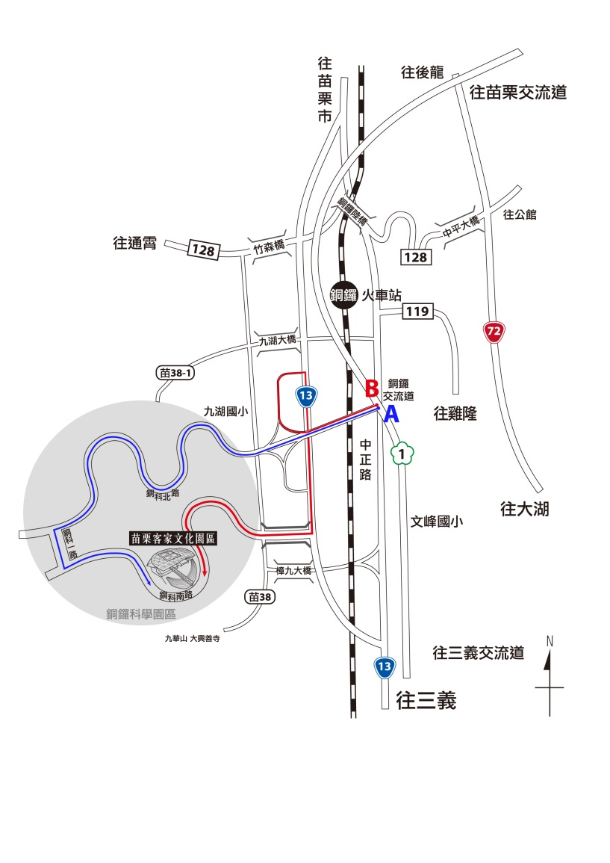
二、大眾運輸工具
本論壇當日請利用園區免費接駁車(如下圖)，本中心另備有加開
之一班接駁車(上午09：05自苗栗高鐵站發車，經苗栗火車站至
本園區，中午12：30自園區發車，經苗栗火車站至苗栗高鐵站)：

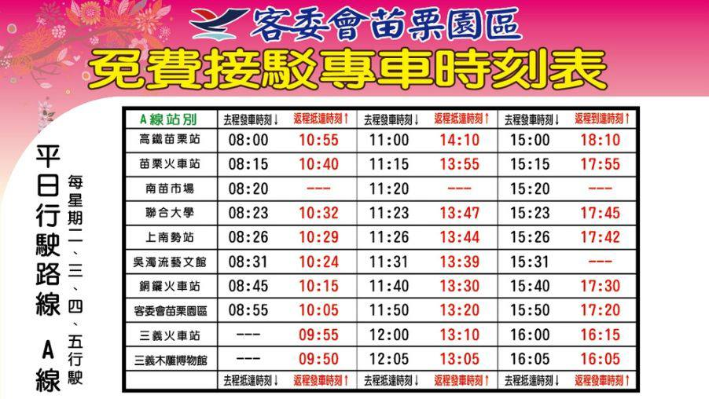
三、其他
於銅鑼火車站搭乘計程車約5分鐘即可抵達苗栗園區。

拾、注意事項
- 請學員務必依照簡章規定完成報名，並依照園區提供之接駁資料搭乘接駁車以免向隅。
- 本論壇備茶水，每位學員會後備有餐盒。

拾壹：活動流程表

時間 | 活動流程 | 備註
09:30-10:00 | 學員報到 | 學員報到
10:00-10:05 | 來賓致詞
10:05-11:05 | 專題講座 | 講者：河合洋尚教授  講題：客家與日本-過去 現在 未來(以中文演講)
11:05-11:15 | 茶敘
11:15-12:15 | 客家文化論壇 | 主持人：客家委員會范副主任委員佐銘  與談人：國立交通大學客家文化學院張維安院長、國立中央大學客家學院孫煒院長、國立聯合大學客家研究學院晁瑞明院長
12:15- | 賦歸 | 備餐盒

附件：活動報名表

姓名
身分證字號 | 公教人員欲申請學習時數者請務必填寫
單位 |  | 職稱
連絡電話 |  | 行動電話
聯絡地址
飲食 | □葷 □素
是否搭乘本次  加開之接駁車 | □是 □否 本次加開之接駁專車於0905自苗栗高鐵站發車，約0920  至苗栗火車站，約1000至苗栗園區
備註
請自行列印填寫後傳真至037-985991劉先生收

